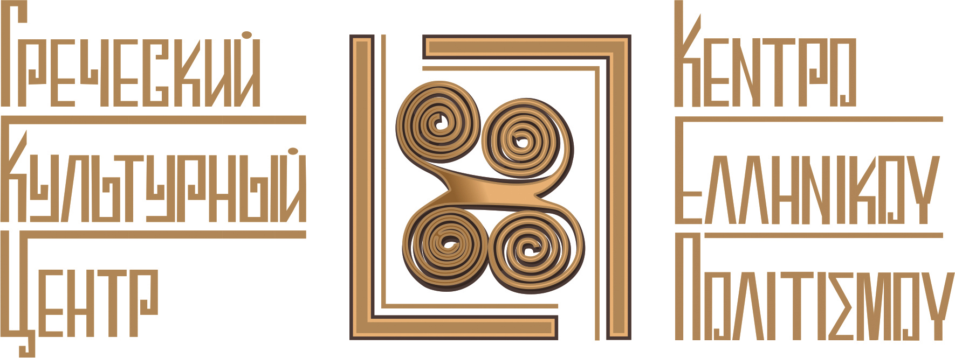
Москва, 11 января 2018г.
Дорогие друзья!
Греческий Культурный Центр (ГКЦ) рад препроводить информацию о том, что Московский педагогический государственный университет (МПГУ) объявляет международный конкурс на получение финансирования индивидуальных научно-исследовательских проектов на базе Института перспективных исследований (ИПИ) на 2018 г.
Заявки на получение гранта ИПИ МПГУ принимаются в электронной форме на русском и английском языках по 22 февраля 2018 г. включительно.
http://mpgu.su/obyavleniya/mezhdunarodnyiy-konkurs-nauchnyih-grantov-na-baze-ipi-mpgu/
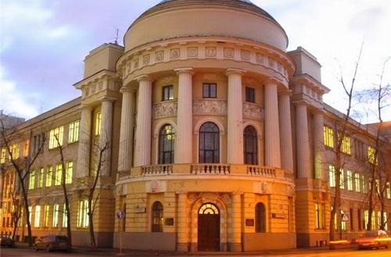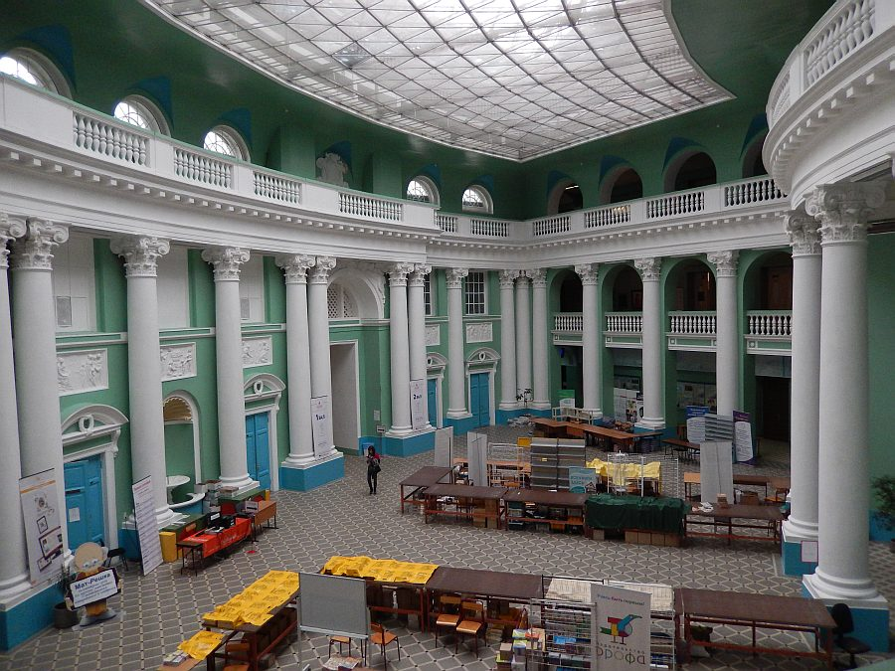
Подробная информация на сайте Института перспективных исследований МПГУ
на русском языке: http://rias.online/
на английском языке / in english: http://eng.rias.online/
C уважением,
Теодора Янници, директор Греческого Культурного Центра (ГКЦ)

Μόσχα, 11 Ιανουαρίου 2018
Αγαπητοί φίλοι,
Το Κέντρο Ελληνικού Πολιτισμού (Κ.Ε.Π.) είναι στην ευχάριστη θέση να προωθήσει ενημέρωση σχετικά με διεθνή διαγωνισμό για χρηματοδότηση επιστημονικών-ερευνητικών προγραμμάτων, που ανακοίνωσε το Κρατικό Παιδαγωγικό Πανεπιστήμιο της Μόσχας (αρμόδια σχολή – Ινστιτούτο Ερευνών Προοπτικής του εν λόγω Πανεπιστημίου) για το έτος 2018. Η προθεσμία υποβολής των αιτήσεων, οι οποίες θα υποβάλλονται ηλεκτρονικά σε ρωσική και αγγλική γλώσσα, λήγει στις 22 Φεβρουαρίου 2018.
http://mpgu.su/obyavleniya/mezhdunarodnyiy-konkurs-nauchnyih-grantov-na-baze-ipi-mpgu/
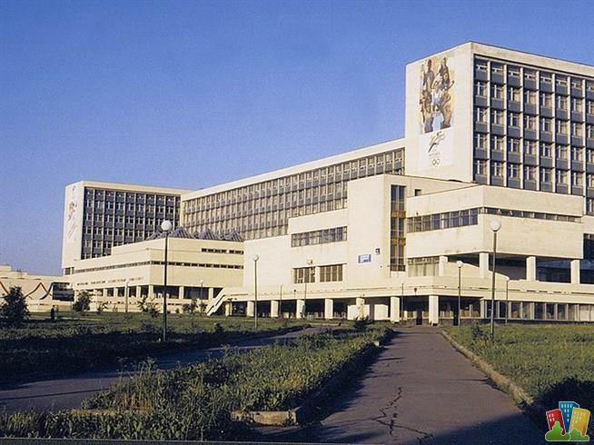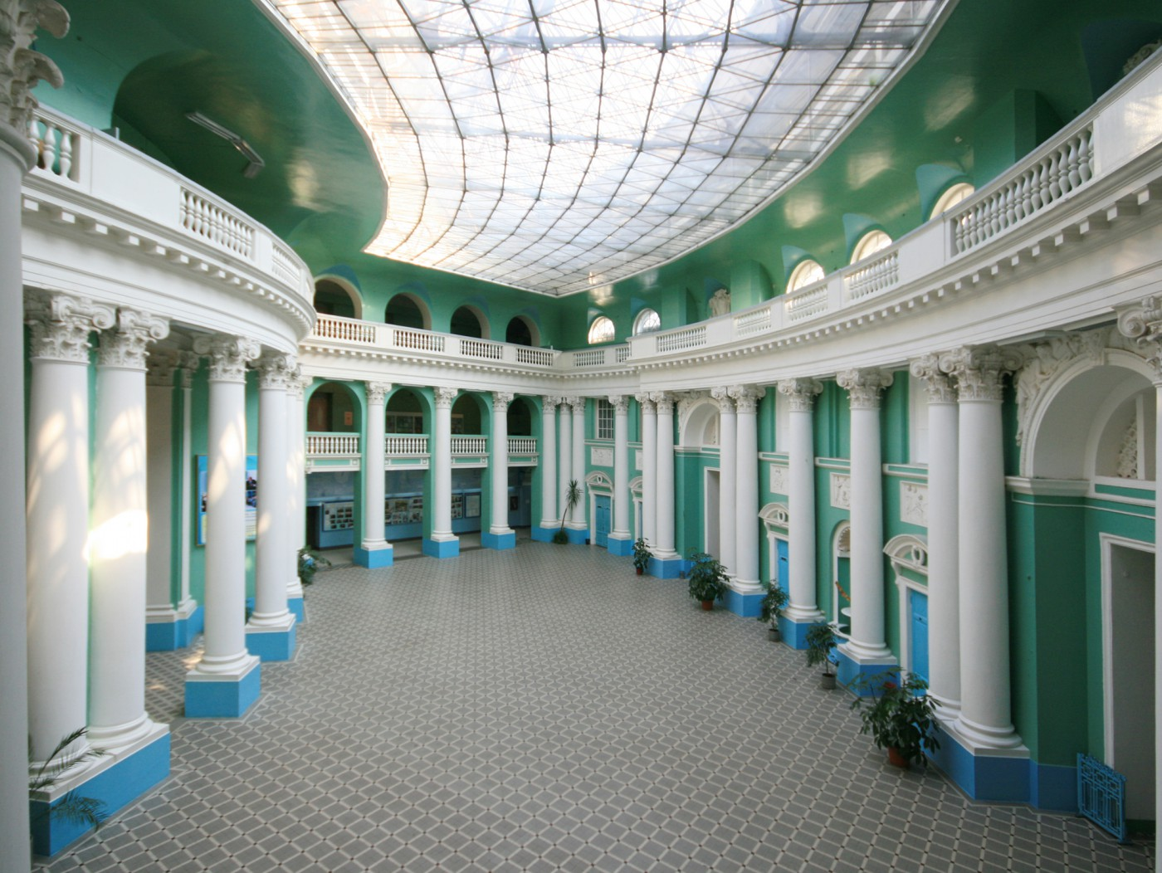
Αναλυτικότερη ενημέρωση δύνασθε να αντλήσετε στον Δικτυότοπο του Ινστιτούτου Ερευνών Προοπτικής του Κρατικού Παιδαγωγικού Πανεπιστημίου Μόσχας Πανεπιστημίου:
Παρατίθεται ο αντίστοιχος σύνδεσμος στη ρωσική γλώσσα: http://rias.online/
Παρατίθεται ο αντίστοιχος σύνδεσμος στην αγγλική γλώσσα/in english: http://eng.rias.online/

Με εκτίμηση
Δώρα Γιαννίτση,
διευθύντρια Κέντρου Ελληνικού Πολιτισμού (Κ.Ε.Π.)

